AS YOU READ
As you read the article and study the images think about Noah’s character traits.
Noah’s muscles strained and ached as he pushed himself through the muggy air. The sun blazed overhead. Sweat poured down his back.
It was a sweltering day in Maine in June 2016, and 13-year-old Noah Carver was attempting his first 10K—a grueling 6.2-mile race across rugged, hilly terrain. He’d been training hard for months. Now he was in the homestretch.
“Finish line coming up in 100 yards. Give it all you’ve got!”
The sound of his coach’s voice spurred Noah on.
And then—
WHOOSH!
Noah sailed through the finish line as whoops and hollers erupted from the crowd. He felt a surge of emotions wash over him. “It would have been thrilling for anyone,” Noah remembers. “But it was that much more exciting for me because I’m blind.”
A World Without Sight
About 253 million people around the world are visually impaired, and 36 million of them are completely blind like Noah, according to the World Health Organization. Some people become visually impaired because of an illness, an accident, or an age-related disorder. Others are born that way. Noah has a rare condition called Leber congenital amaurosis [am-aw-ROH-sis] that caused him to lose his vision at birth. He can detect only extreme light changes, such as when stepping out of a dark movie theater into bright sunlight.
Being blind in a sighted world presents unique challenges. Just imagine: How would you navigate through your day without being able to see? How would you find a seat on the bus? How would you text your friends? How would you know when you’ve poured enough milk on your Cheerios? How would you enjoy the lightsaber battle between Luke Skywalker and Kylo Ren in Star Wars: The Last Jedi?
For Noah, none of these things is especially daunting. He is quick to point out that a blind person can do all the things a sighted person can—they may just need a few supports along the way.
When Noah walks around, he uses a cane to feel in front of him, checking if there might be something in his way—a chair, a corner, debris on the ground. He uses apps on his phone that utilize GPS to guide him down streets. For movies, he listens to something called audio description (AD): As a movie plays, a narrator describes what is happening in great detail so Noah can imagine it in his mind.
Noah also memorizes the layouts of the places he frequents. For instance, before he started high school this year, he spent time exploring the campus. He walked through the building, counting the number of steps between classrooms, learning the locations of the bathrooms, memorizing where the water fountains are. He also used a special map that his dad made for him—a tactile map with raised surfaces that Noah can feel with his fingertips. Noah now goes through his school day independently.
“Just because I’m blind doesn’t mean I’m different from any sighted person,” Noah says. Then he adds, “There is just one thing that’s different about us in the physical sense—can’t see a thing!”
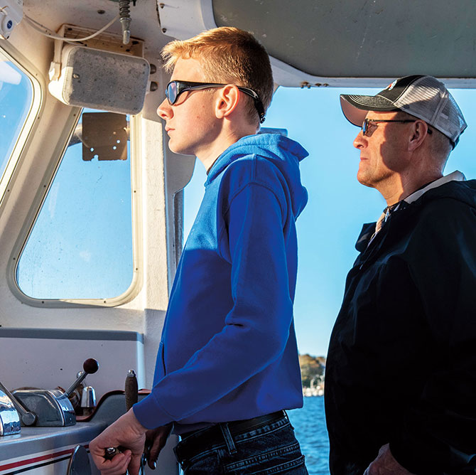
Joel Page/AP Images for Scholastic Inc
Noah drives his boat, Noah’s Ark, with his dad.
A Regular Kid
From a young age, Noah was determined to be a regular kid. His parents enthusiastically supported this goal, always encouraging him to pursue his passions. Noah has been running cross-country since before kindergarten. He sings in a choir; rides horses; goes lobstering (fishing for lobsters); and plays the guitar, piano, and drums. He is a gifted boat racer and took third place last year in his division at the World’s Fastest Lobster Boat Races in Moosabec Reach, Maine.
Sometimes he relies on assists from his family and friends. When he skis, for instance, he wears a small radio in his ear so his dad can call out directions. “Veer left,” his dad will say. Or, “person in front, veer right.”
When Noah is up at bat during a baseball game, his dad will stand behind him, letting him know when the ball is heading his way and when he should swing.
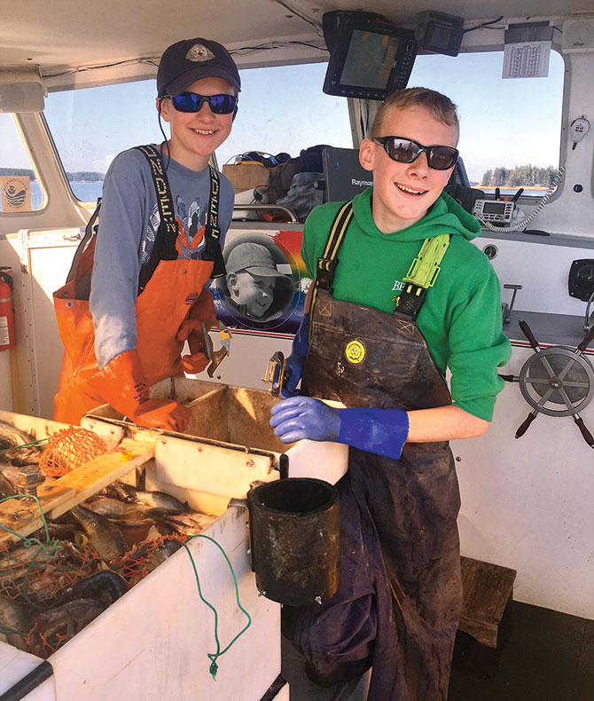
Courtesy of Suzanne Carver
Noah shows his friend Mia how to lobster.
Noah makes it all look easy—but of course he’s faced many challenges. Beals, Maine, where the Carvers live, is a rural area, and getting resources can be a struggle. When Noah was young, the school he attended couldn’t always offer the level of support he needed. So Noah’s mom Suzanne decided to become Noah’s full-time paraeducator. She wanted to make sure that Noah had the same opportunities as sighted children. When Noah was younger, she went with him to school, working with his teachers to ensure he had the materials he needed.
Suzanne also translates Noah’s schoolwork into Braille. Braille is a system of writing using raised dots that a blind person feels with his or her fingertips. Reading Braille has been key for Noah—and for his parents, who learned Braille as well.
In spite of his family’s best efforts, though, there have been many times over the years when Noah has been left out of activities or not given the chance to try something because someone assumed he wouldn’t be able to do it. It took years to find a piano teacher willing to take Noah on as a student. And though he has hosted many sleepovers, he has never been invited to stay over at someone else’s house.
Often one of the biggest challenges of being blind isn’t not being able to see; it’s dealing with what sighted people assume about blind people.
So Noah and his parents have learned to help people understand. For instance, when Noah was in middle school, he was cast in a role in a school musical that involved dancing. But Noah wasn’t included in the dance number.
When Suzanne found out, she spoke up, explaining to the musical director that Noah was perfectly able to learn the steps. Not surprisingly, he nailed them.
Perhaps toughest of all for Noah has been dealing with classmates who haven’t always been kind. In middle school, when Noah tried to sit down on the bus, kids around him would sometimes tell him to go sit somewhere else, away from them. And then there were moments like the start of recess, when everyone would just sprint out the door.
“It takes a good friend to remember to stop and walk out with me,” he says.
Even now, sometimes when Noah walks into the cafeteria, no one calls out to him and invites him to sit down. So instead, he walks up and down the aisles listening for a familiar voice and then asks if he can join the group.
“One thing that has been hardest for Noah is connecting,” says Suzanne. “So many of our interactions are visual. If he just has one or two people who reach out and say ‘Good morning’ or ‘Come sit with me,’ it is a game changer.”
Sometimes kids’ hurtful behavior is unintentional. Kids may be unaware that they’re being thoughtless. Other times, such behavior is deliberately cruel. Noah has experienced his fair share of bullying and exclusion for no other reason than the fact that he is blind.
Powerful Advocate
Still, if there is one thing you have to know about Noah, it’s that he is courageous and determined. He has learned not to dwell on the cruelty. Instead he focuses on using his powers for good. Indeed, he has become a strong advocate for the blind community.
His most recent mission has been petitioning movie studios to create audio descriptions for every movie they produce and movie theaters to have the proper AD technology for the visually impaired. At press time, Noah’s petition had more than 5,000 signatures. (Noah has already successfully campaigned for every local TV station in his community to provide AD access, a process that took him six years.)
Today, Noah is a freshman in high school. He has forged close friendships with his fellow cross-country runners. He no longer has to worry about getting on the bus and wondering if anyone will invite him to sit down—his teammates always save him a seat and call out to him. And when he isn’t training for a race or performing on stage or lobstering, he’s talking with his friends about computers or the latest Star Wars movie.
“I don’t do things just to prove myself to others,” Noah says. “I’m trying to live life to the fullest. The only limit that you have is in your mind. If you say, ‘I can’t do this, I can’t do that,’ well, no you can’t. But if you say, ‘I can try,’ then you’ve opened up a door, and you can keep opening doors rather than shutting them.”

Writing Assignment: Please write a few good paragraphs to help support your answer.
Summarize what you have read and then explain how your life is similar and different than Noah. What do you think it would be like not to be able to see?

